UginoxPatinaK41 Steckrinnenboden 250 halbrund rechts

GRÖMO

Eigenschaften

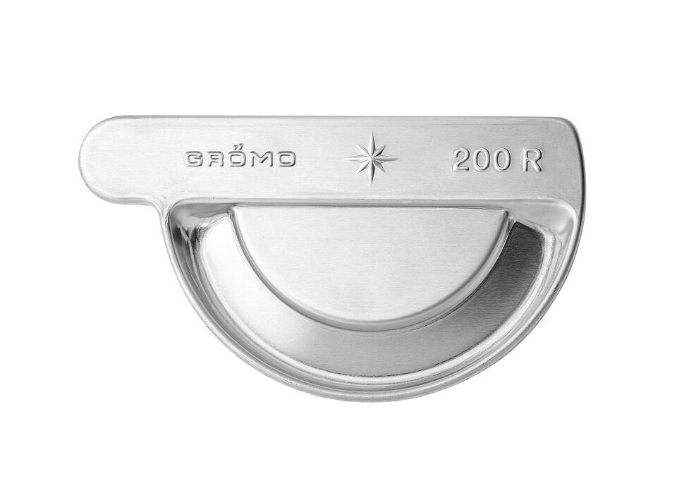

GTIN:

4043706566612

HAN:

56661

Farbton

silber

Form

halbrund

Oberfläche

beschichtet, matt

Werkstoff

Edelstahl

Nennweite DN

250,00

Hinweis

Mit Einstecknut und Ausklinkung am Rinnenfalz zur einfachen Montage. Zum Kleben oder Löten